Απλές Προτάσεις
Η δομή των Προτάσεων

Αν λείπει κάτι
από τα μαύρα, κόκκινα, πράσινα, μπλε στοιχεία μιας Πρότασης,
τότε αυτή είναι Ελλειπτική.
Ποιος είναι τι
Ποιος είναι (=υπάρχει)
Ποιος κάνει
Ποιος κάνει τι
Ποιος κάνει σε ποιον
Ποιος παθαίνει (από ποιον)
Ποιος κάνει και παθαίνει
Ποιος κάνει και παθαίνει τι
------------------------------------------------------------------------
Επαυξημένες Προτάσεις

Ποιος + είναι τι +
Ποιος + είναι (=υπάρχει )+
Ποιος + κάνει +
Ποιος + κάνει τι +
Ποιος + κάνει σε ποιον +
Ποιος + παθαίνει (από ποιον) +
Ποιος + κάνει και παθαίνει +
Ποιος + κάνει και παθαίνει τι +
Έρως
Άνοιξη
Αφροδίτη
Ο πίνακας είναι του Σάντρο Μποτιτσέλι.

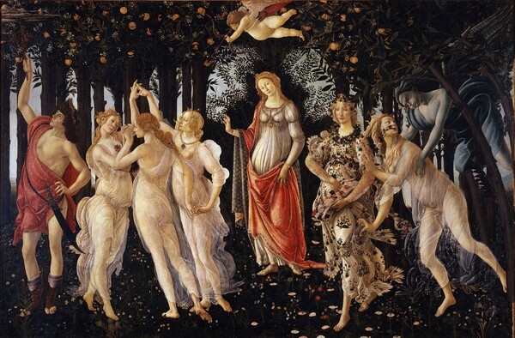
Ερμής
Ζέφυρος
Τρεις Χάριτες
Χλωρίδα

- Αντιστοιχίζουμε:
Απλή δομή Πρότασης | Παράδειγμα
- Ποιος είναι τι> | Α. Το φρούτο αγγίζεται από τον Ερμή.
- Ποιος είναι> | Β. Οι Χάριτες αγγίζονται.
- Ποιος κάνει> | Γ. Η Άνοιξη σπέρνει.
- Ποιος κάνει τι> | Δ. Ο Έρως στέλνει το βέλος στις Χάριτες.
- Ποιος κάνει σε ποιον> | Ε. Ο Έρως σημαδεύει τις Χάριτες.
- Ποιος κάνει τι σε ποιον> | Στ. Η Άνοιξη φαντάζει πανέμορφη!
- Ποιος παθαίνει (από ποιον)> | Ζ. Η Αφροδίτη στέκεται.
- Ποιος κάνει+παθαίνει> | Η. Ο Ζέφυρος αρπάζει τη Χλωρίδα.
- Ποιος κάνει+παθαίνει τι> | Θ. Ο Ερμής σκέφτεται να κόψει το φρούτο (=την κοπή του φρούτου).
- Μετατρέπουμε τις παραπάνω προτάσεις σε Επαυξημένες (σύμφωνα με την εικόνα).

- Μετατρέπουμε μία από τις προτάσεις της άσκησης 1 και μία από τις προτάσεις της άσκησης 2 σε Ελλειπτικές.

- Χωριζόμαστε σε 5 ομάδες. Συμβουλευόμαστε τον πίνακα της άσκησης 1 και γράφουμε για την εικόνα μας ως 9 προτάσεις, μία για κάθε απλή δομή Πρότασης. Ύστερα προσθέτω στοιχεία*¹ και μετατρέπουμε τις προτάσεις που γράψαμε σε Επαυξημένες.

Παράδειγμα: Εικόνα 0.
Απλή δομή Πρότασης | Εξάσκηση
- Ποιος είναι (=υπάρχει) | Ένας άνδρας κάθεται σε μια καρέκλα.
- Ποιος είναι τι | Ο άνδρας αυτός είναι ζωγράφος.
- Ποιος κάνει | Ο άνδρας ζωγραφίζει ωραία.
- Ποιος κάνει τι | Ο ζωγράφος κρατά ένα μικρό πινέλο στο δεξί του χέρι.
- Ποιος κάνει σε ποιον | Ο άνδρας ζωγραφίζει ένα γκρίζο περιστέρι.
- Ποιος κάνει τι σε ποιον | Ο ζωγράφος θα προσφέρει τον πίνακα σε καλή φίλη.
- Ποιος παθαίνει (από ποιον) | Ένας όμορφος πίνακας φτιάχνεται από έναν ζωγράφο.
- Ποιος κάνει+παθαίνει | Ο ζωγράφος εργάζεται στο εργαστήρι του.
- Ποιος κάνει+παθαίνει τι | Ο ζωγράφος φαντάστηκε πρώτα τη ζωγραφιά του.

0. 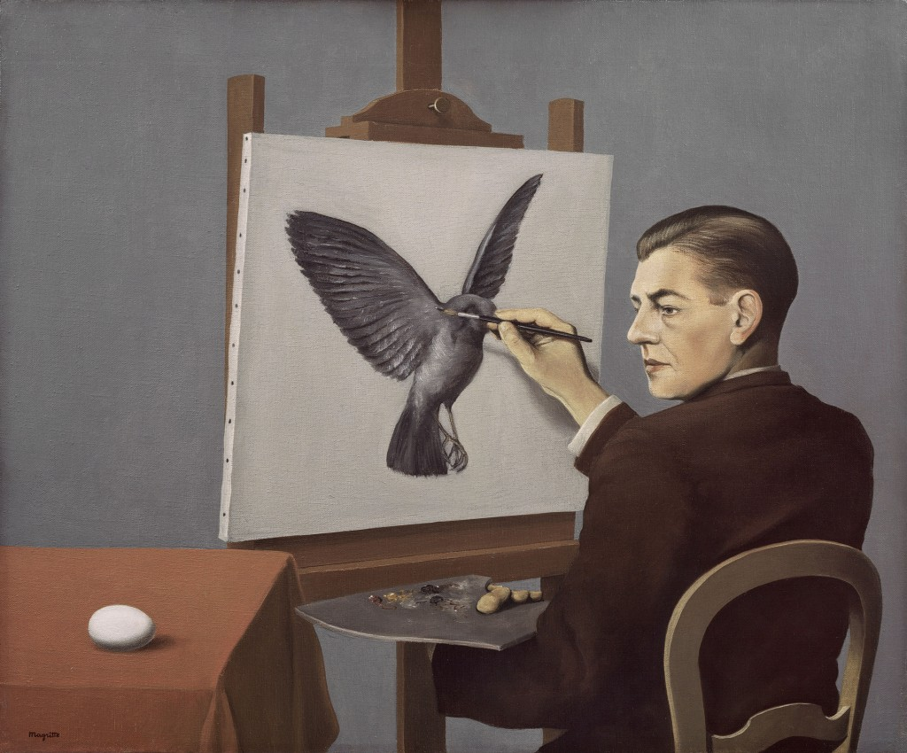 1. 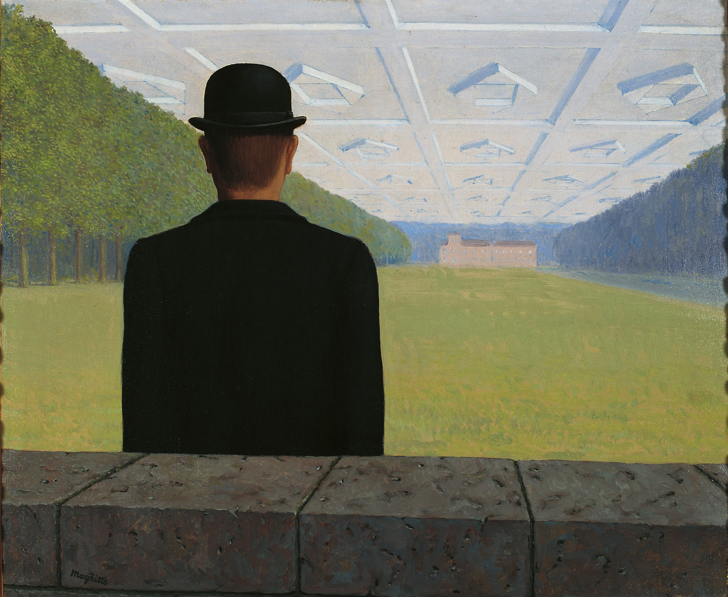2. 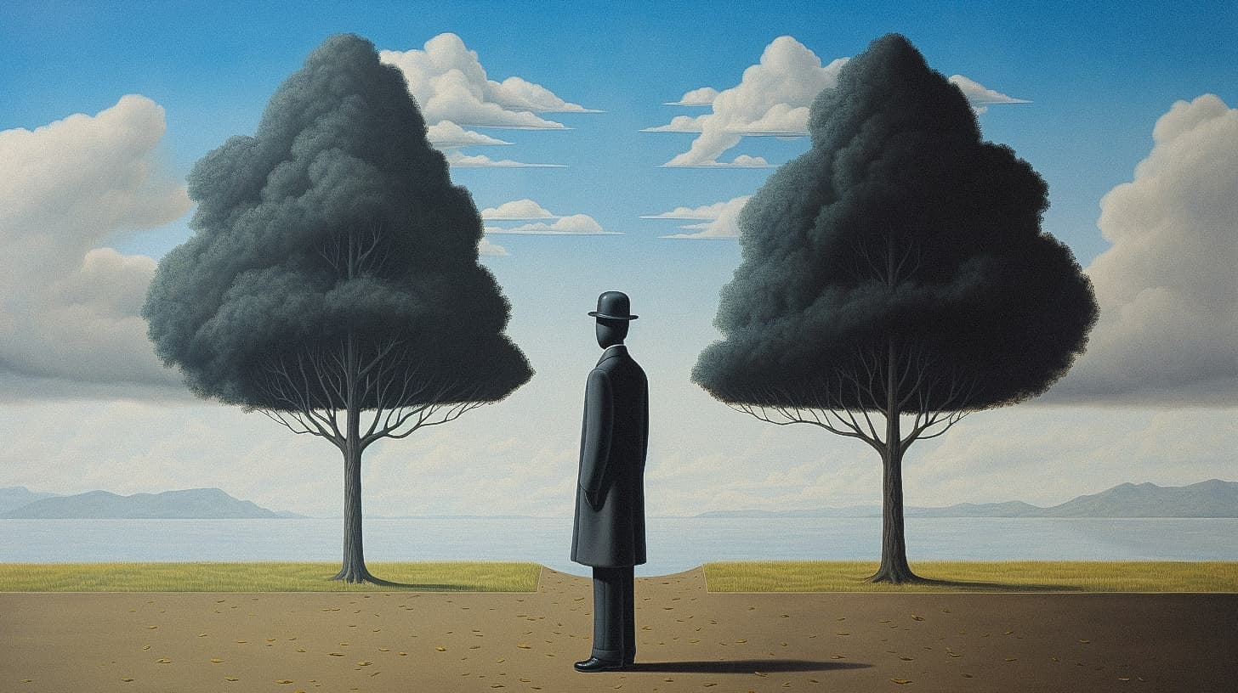
3. 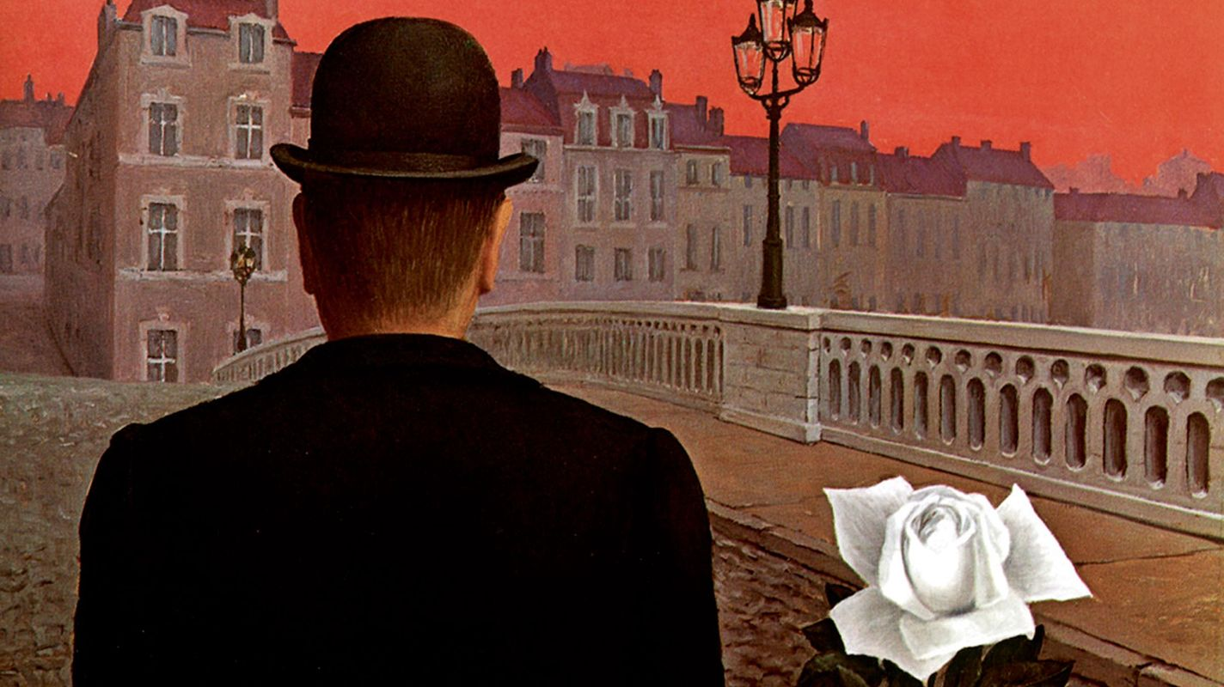 4. 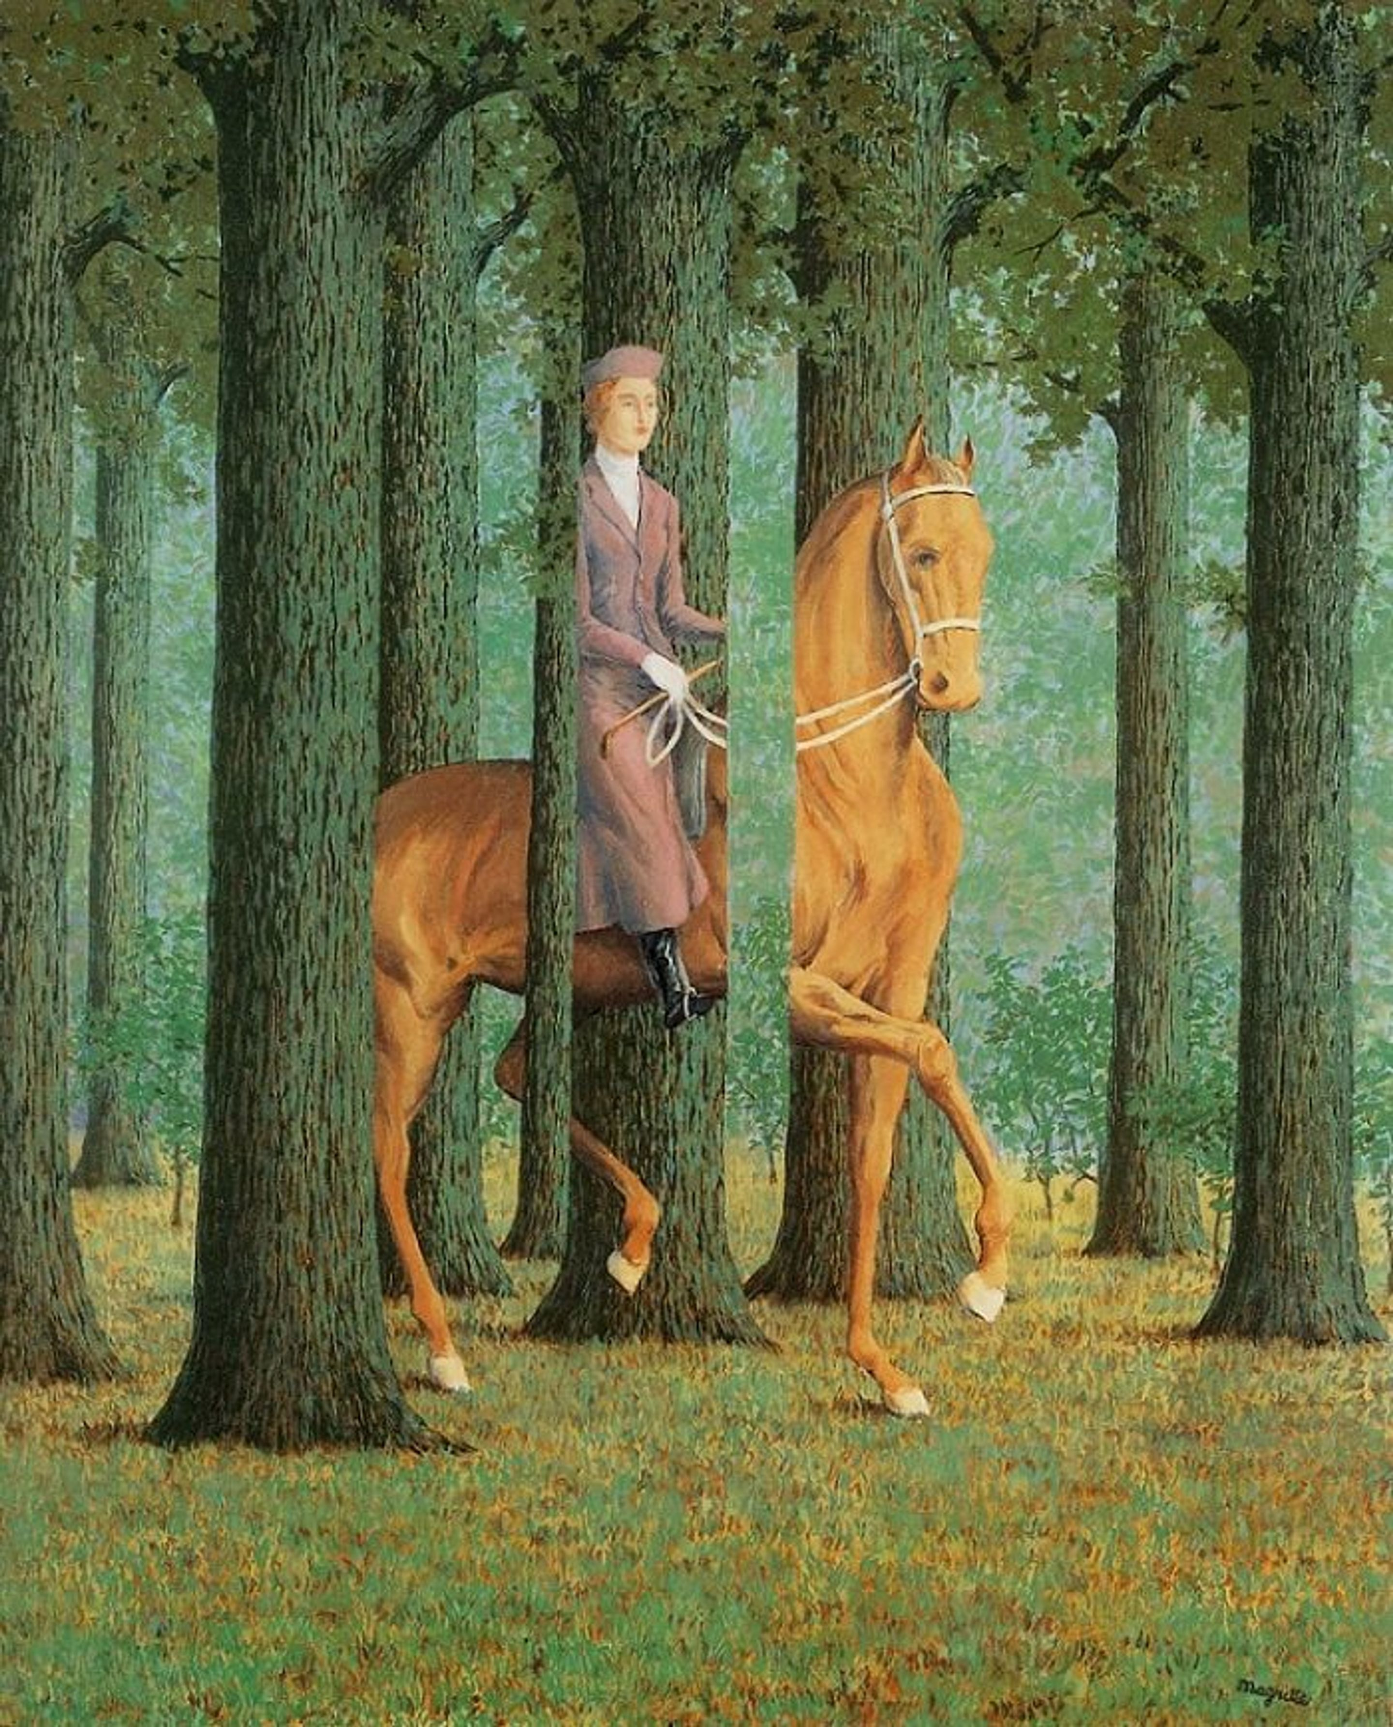 5. 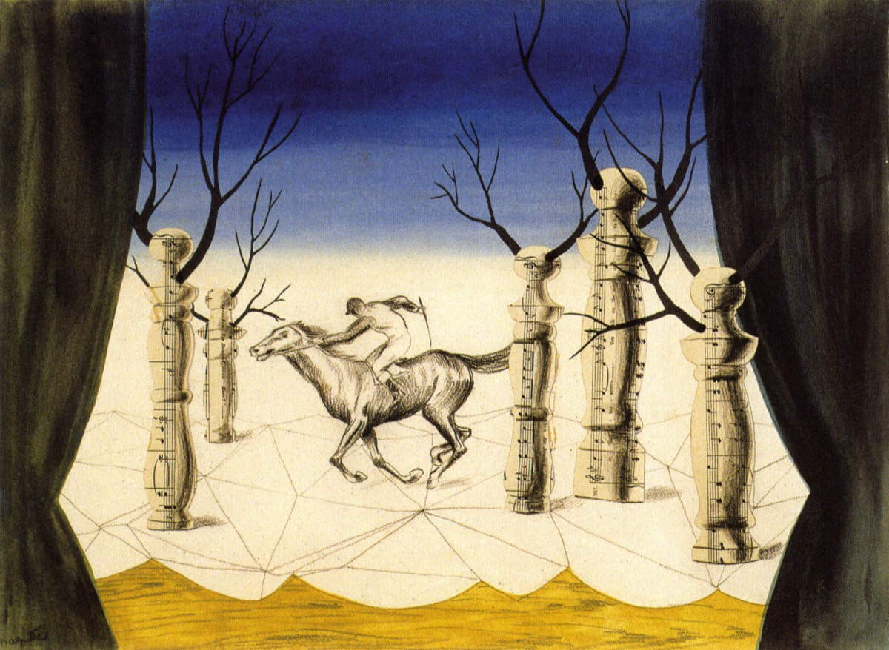
Οι πίνακες είναι του Ρενέ Μαγκρίτ.

*1 Προσοχή! Τα στοιχεία αυτά ΔΕΝ πρέπει να δείχνουν τι και σε ποιον.

- Χαρακτηρίζουμε τις παρακάτω προτάσεις ως Απλές, Επαυξημένες, Ελλειπτικές.
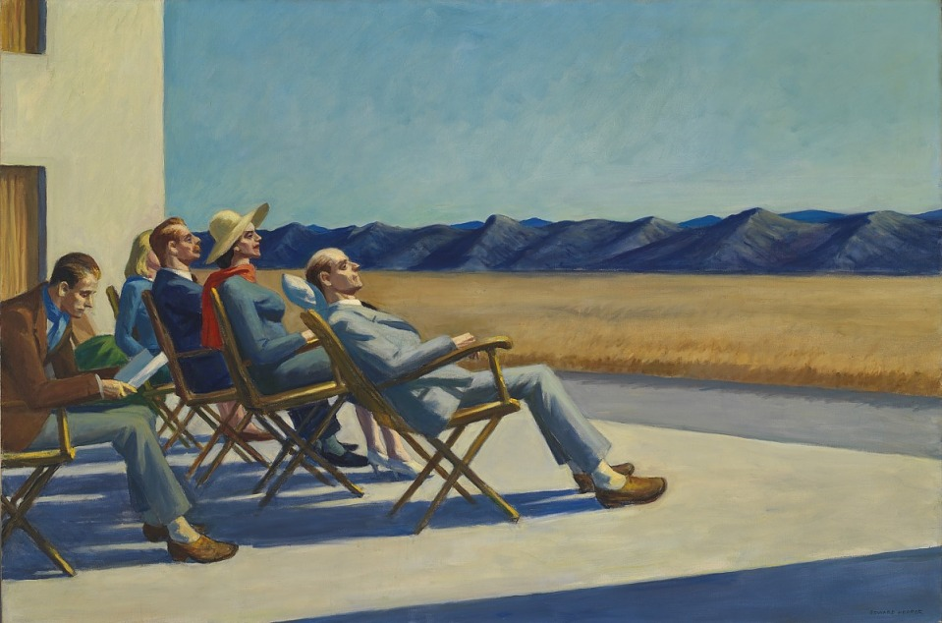
- Οι άνθρωποι κάθονται.
- Άνδρες και γυναίκες αγναντεύουν το τοπίο.
- Ξεκουράζονται.
- Ένας άνδρας διαβάζει.
- Όλοι κάθονται σε ξύλινες πολυθρόνες.

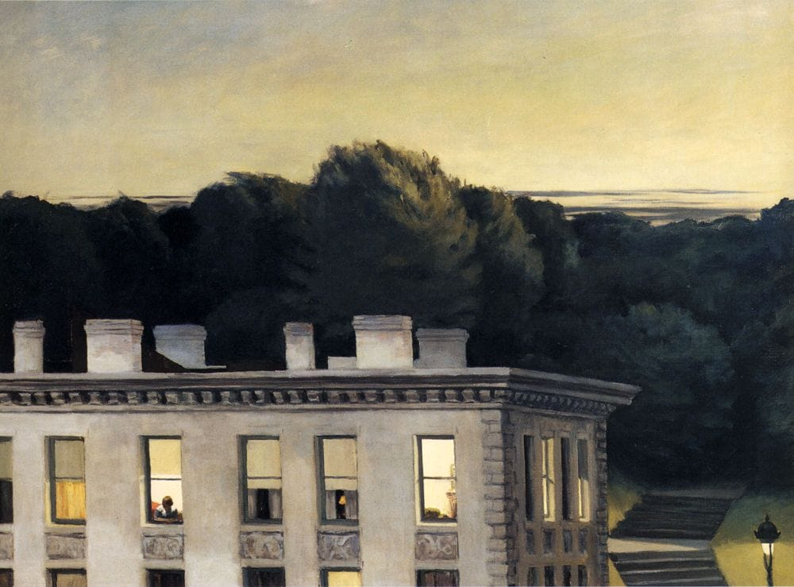
- Το κτίριο είναι ψηλό.
- Τα δέντρα είναι πιο ψηλά από το κτίριο.
- Άνθρωποι φαίνονται από κάθε παράθυρο.
- Στον δρόμο δεν κυκλοφορεί κανείς.
- Βραδιάζει.

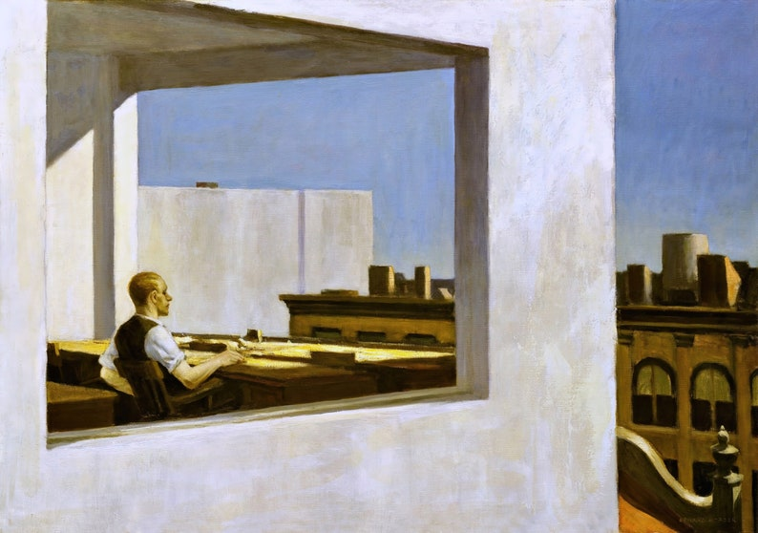

Οι πίνακες είναι του Έντουαρτ Χόπερ.
- Ένας άνδρας κοιτάζει το απέναντι κτίριο.
- Το κτίριο έχει το χρώμα της ώχρας.
- Το κτίριο φαίνεται παλιό.
- Το διπλανό κτίριο είναι λευκό.
- Το τοπίο είναι αστικό.

- Ποιες από τις παρακάτω προτάσεις είναι Απλές και ποιες Επαυξημένες, και γιατί;
Α. Ο άνδρας κοιτάζει το κτίριο. Β. Ο άνδρας κοιτάζει το απέναντι κτίριο. Γ. Ο άνδρας κοιτάζει απέναντι. Δ. Κοιτάζει. Ε. Κοιτάζει απέναντι.

- Μια Πρόταση μπορεί να είναι Απλή και Επαυξημένη ταυτόχρονα, ναι ή όχι, και γιατί;
------------------------------------------------------------------------------------------------------------------------------------------------------------------------------------------------------------------------

- Μια Πρόταση μπορεί να είναι Ελλειπτική και Επαυξημένη ταυτόχρονα, ναι ή όχι, και γιατί;
------------------------------------------------------------------------------------------------------------------------------------------------------------------------------------------------------------------------

